**UNIVERSIDAD MARIANO GÁLVEZ**

**DE GUATEMALA**

BAQUIAX AJVIX, JOSÉ ESTUARDO

RAXÓN VARGAS, JONATHAN JOSUÉ

ROCA PATZÁN, BRANDON ANTONIO

INGENIERÍA EN SISTEMAS DE INFORMACIÓN Y

CIENCIAS DE LA COMPUTACIÓN

Sábado, matutina Belén

**MANUAL DE USUARIO**

PROFESOR

Ing. AUGUSTO ARMANDO CARDONA PAIZ

MANUAL DE USUARIO

Proyecto Supermercado

El proyecto Supermercado, esta creada en WorkBeanch y C++, la base de datos esta creada en Workbeanch

Cada tabla cuenta con su propio CRUD, el diagrama de dicha base es el siguiente:

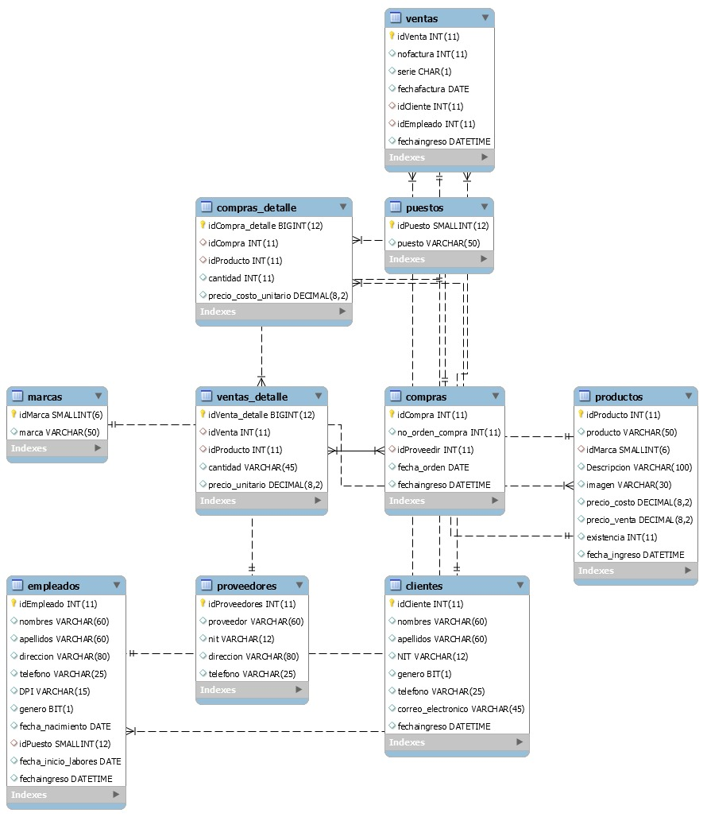

Para abrir o ejecutar el programa debemos de iniciar la aplicación

Se abrirá una ventana que contiene el menú principal

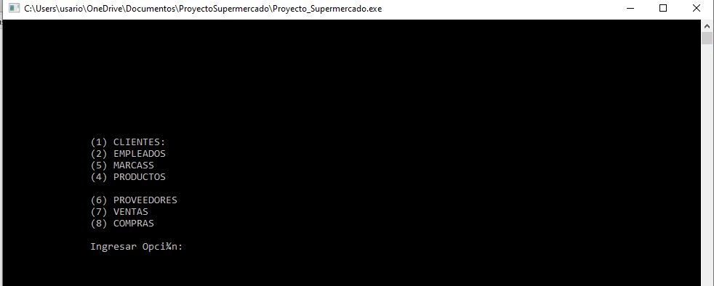

Desde ese menú podemos acceder a las tablas, ejemplo, si queremos ingresar algún dato elegimos la opción 1:

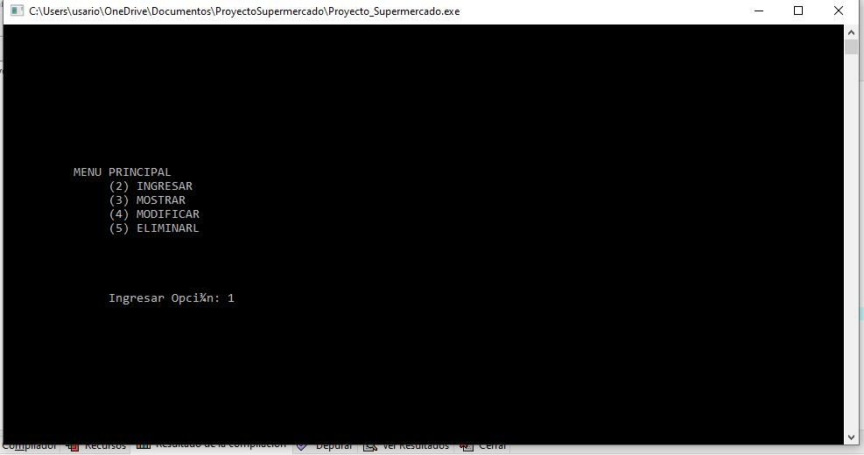

Se ingresan los datos que se desean registrar: